# 程序概述與功能介紹

本文件提供了該程序的功能和概述。請看以下描述，並指導是否需要關閉某些功能或整個程式。

該程序使用Rust語言開發，内存占用僅為5MB且CPU使用率低於1%。確保程序在生產環境下不影響系統的運作。

## main.rs 文件概述

主程序，用來啓動各種子服務

## lib.rs 文件概述

管理各種日志記錄和功能函數

主要監控指定目錄下的所有文件改動操作。防止文件被移動或修改可以追蹤部分文件丟失的問題或人員誤操作的行爲。

指定目錄位於 ./ config.ini

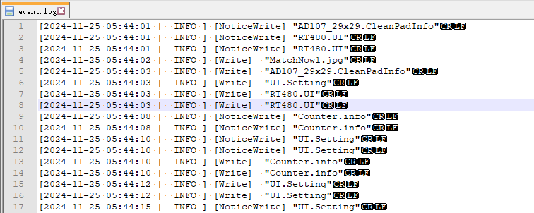

## cobra.rs 文件概述

通過Telnet協議從遠端收集信息

cobra.rs 文件包含了讀取機臺所有Cobra當下的狀態參數. 目的是一鍵收集所有幾臺的Cobra 當前的運行狀態,和版本資訊 用來判斷是否出現異常提前進行更換, 而不是等Cobra過載.

例如: 高低壓數值, 停機狀態 150. 運行中會有浮動, 低於100的可以判斷為有**冷媒泄漏**。  
  
## keyboard_monitor.rs 文件概述

1. 檢測鍵盤和鼠標的按鍵記錄， 目的是追蹤程式crash時的確切操作記錄。配合process_monitor.rs 使用。
2. 自動化輸入，實現自動化鍵盤輸入，根據配置文件中的參數進行模擬鍵入賬號密碼，或在manual test 輸入一些常用命令。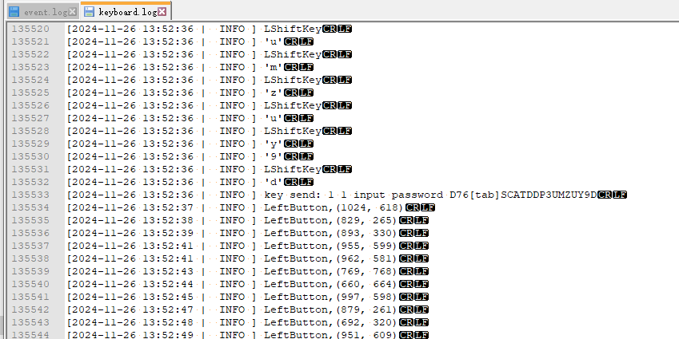  
     
   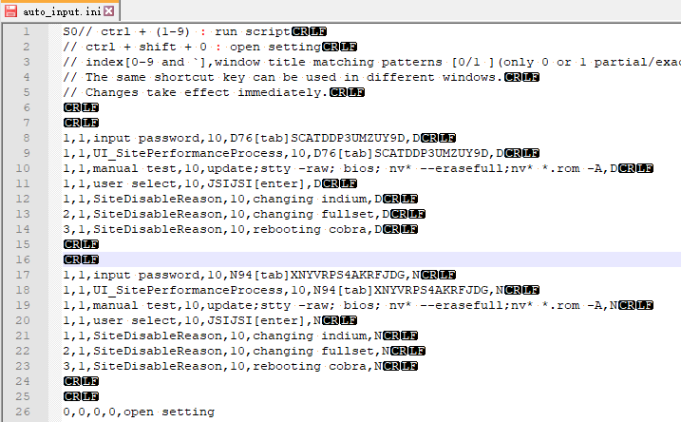

## process_monitor.rs 文件概述

記錄3200程式的運行狀態。監控進程的運行時長和CPU使用率，並記錄相關數據

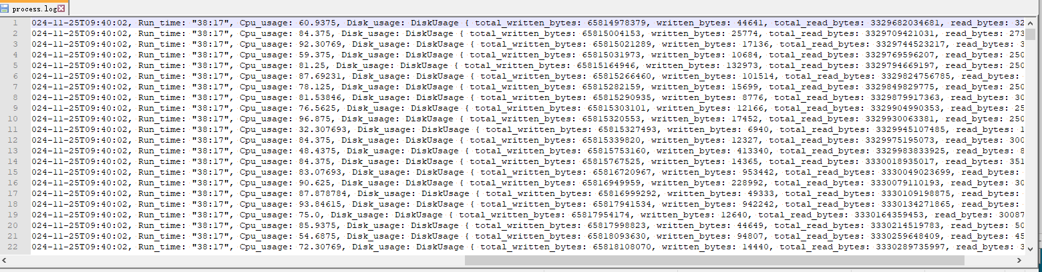

## screen_monitor.rs 文件概述

記錄熒幕畫面，默認關閉。

支持自定義參數（如解析度、幀率、編碼器等），錄製文件支持多種格式並設置保存期限。

應用場景，儅某些機臺重複發生crash并且找不到主因的時候會手動啓動這個功能，記錄crash前的運行狀態

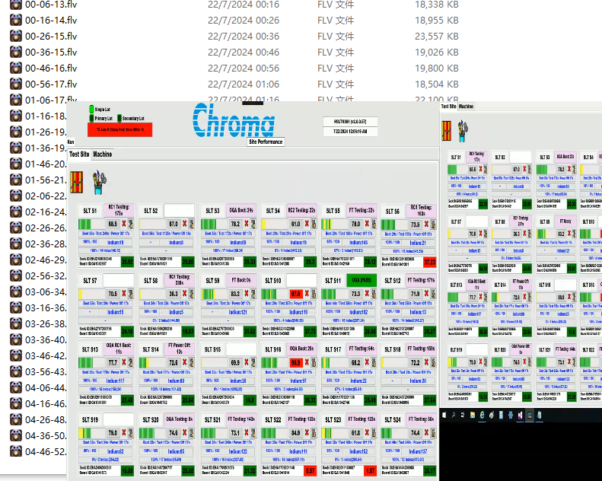

## session.rs 文件概述

記錄遠端訪問的會話, 確認文件是否被遠端操作占用或刪除修改. 配合 event.log 查看

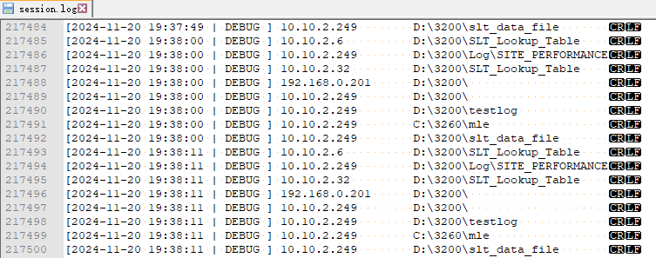

## .env 文件概述

啓動功能的配置項

